je te renvoie le we transfert demain quand j'aurais pondu une V3 digne de ce nom 
C'est vraiment top votre travail la je suis satisfaite, je vais vous renvoyer encore quelques détails et après ça sera bon je pense
pour les photos je vais réfléchir, déjà je pense que pour ayoub ça sera celle la :

à cadrer sur le vert autour de lui uniquement (enlever le cadre)
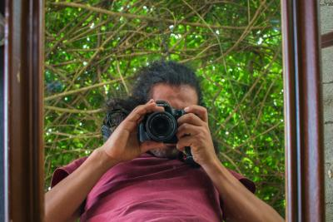

Loulou06/09/2020
pourquoi pas cella la meme si je prend pas officiellement les photos.. je sais pas je sui spas convaincu mais pour l'instant ça fera l'affaire
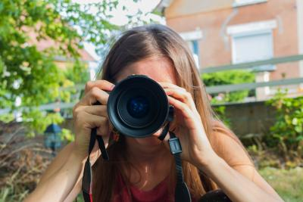

concernant Les détails, je vous envoie le manifeste très bientot. Pour le "qui sommes nous", il manque quelques personnes :

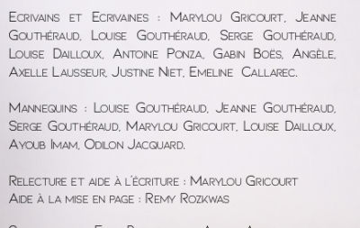

En fait après réflexion pas besoin de mettre les aides à la relecture et mise en page c'est un peu trop spécifique pour le site, on le garde plutot pour le magazine. Et on garde bien sur vos nom pour le site internet. Après à vous de voir pour trouver une mise en page homogène pour les noms (vous n'etes pas obligé de remettre les noms de familles quand la personne apparait plusieurs fois, vous pouvez faire des raccourci comme : jeanne, serge et louise Gouthéraud)

Loulou06/09/2020
Sinon je précise quand même que j'adore la nouvelle version, le site prend vraiment forme il est très beau, je suis trop fière!!

Loulou06/09/2020
Pour le Qui Sommes nous, je propose des petites catégories avec des logos (ceux que vous voulez), comme dans le style de la pièce jointe juste en dessous. On peut cependant garder la forme tryptique que je trouve bien (pas comme sur l'exemple ou ça fait un carré. C'est surtout pour les logo, le titre en plus gros et noir et le texte en gris fin)

exemple pour le qui somme snous
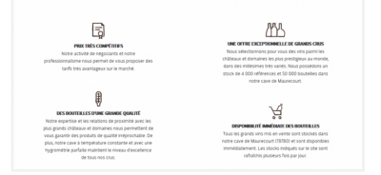

Idem pour les logos vous pouvez en rajouter à cote de "photographe" et "réal", si vous trouvez que ça ne fait pas trop chargé non plus

Loulou06/09/2020
Enfin, je pense qu'on peut imaginer un bandeau peut etre à la fin , avec une phrase comme : Vous avez aimez notre idée, vous souhaitez nous suivre de plus près? Rendez vous sur Mét-amorphose (logo facebook), Méta-morphose (Logo Insta) . En tout cas j'imagine bien un bandeau gris foncé, histoire de terminé la page du site clairement. Je pense que ça participe à l'"assise" du site Et Sachant que je prévois de faire un financement participatif pour publier le magazine, il faut qu'on prévoit un moyen pour renvoyer à ce financement de manière assez visible, mais ç asera un truc qui partira quand le financement sera passé

Est ce que tu as des idées, tu connais des manières pour faire ça bien?

en tout cas la couleur c'est nickel et les applats dans el fond aussi, vraiment parfait

Pour le détail, vous pouvez rajouter la ou ça vous semble judicieux des petits logos :

petit logo à disperser
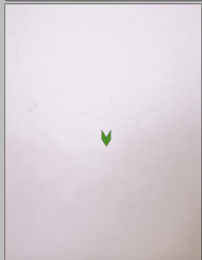

j'aime bien le logo télécharger que vous avez choisi aussi

MERCI 

Voilà le Manifeste de Métamorphose :
Bienvenue dans l’aventure du magazine Métamorphose ! Métamorphose est un magazine, un magazine de mode : il présente des vêtements, issus de la seconde main. C’est aussi une aventure, un support de réflexions, d’histoires, de conseils, de poèmes, sur des thèmes inspirants autour du vêtement et de sa réutilisation. Les vêtements de seconde mains y sont mis à l’honneur mais permettent aussi de parler d’écologie, de confiance en soi, de politique. Cet ouvrage emprunte la forme d’un magazine de mode mais parle avant tout d’un sujet de fond : la seconde main dans toutes ses formes, sujet auquel il nous semblait utile de contribuer et de développer. Métamorphose, c’est aussi une équipe d’une dizaine de copains, passionnés mais peu expérimentés, ayant travaillé dur pour lui donner naissance. Une équipe qui tient à son indépendance et à son originalité, et qui souhaite partager une idée, une façon d’envisager autrement le quotidien à travers son mode de vie pour consommer moins mais mieux, pour vivre plus simplement, mais vivre vraiment. Ce magazine, comme une petite graine fraîchement semée aidera peut-être à faire germer un nouveau mode de vie où nous serons plus conscients de nos choix, avec éthique et confiance en soi. Le vêtement, parfait étendard de la consommation outrancière, meurtrière et polluante, pourrait devenir autre chose : une transmission, une création ou encore un souvenir. Ainsi, Métamorphose, que vous pouvez télécharger gratuitement sur ce site, porte un message d’espoir et d’amitié pour une modification de notre consommation, de notre rapport avec les vêtements et peut-être avec soi et les autres. Si l’idée et le magazine vous plaisent, n’hésitez pas à le partager autour de vous.
On vous souhaite une bonne lecture, les copains de Métamorphose
Il y aura peut être des corrections minimes plus tard, mais histoire que vous vous rendiez compte de la longueur et de la forme du texte je choisis de vous le donner maintenant

